Nama : Oktario Mufti Yudha

NPM : 2320506044

Tugas 2 Basis Data

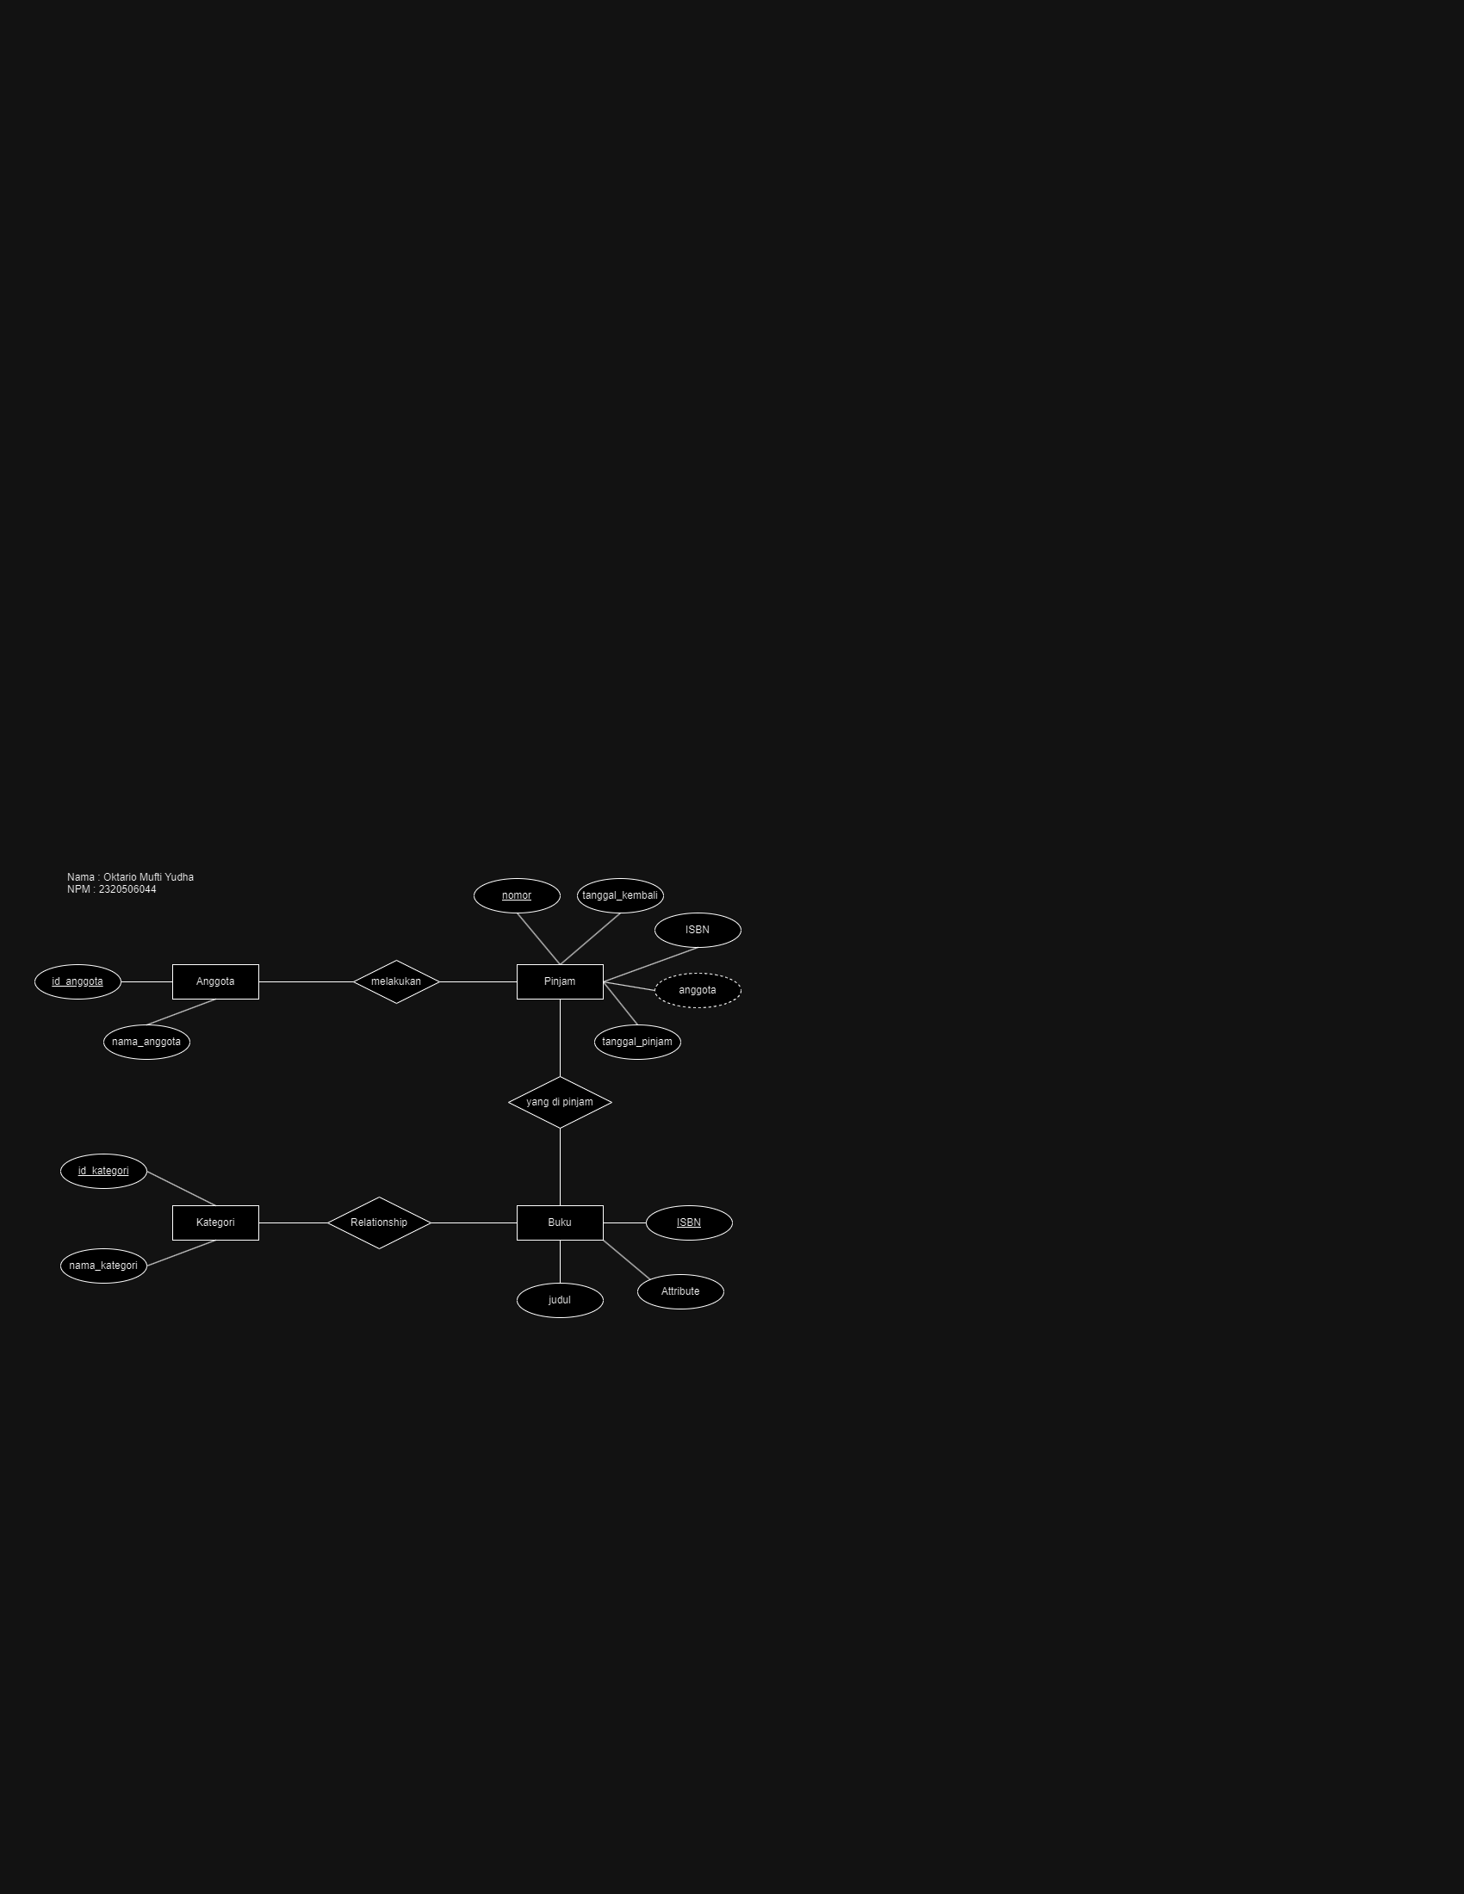

1. Buku

* Isbn: integer (Primary key)
* Judul: varchar
* Kategori: varchar

1. Kategori

* Id_kategori: integer (Primary key)
* Nama_kategori: varchar

1. Anggota

* Id_anggota: integer (Primary key)
* Nama_anggota: varchar

1. Pinjam

* No: integer (Primary key)
* Isbn: integer (foreign key)
* Anggota: varchar (foreign key)
* Tanggal_pinjam: date
* Tanggal_kembali: date

Relasi

* Anggota melakukan pinjam buku
* Buku adalah yang di pinjam
* Buku memiliki kategori